导出数据库

mysqldump -h[主机地址] -u[用户名] -p[密码] [数据库名] > [path to destination sql file]

具体操作
- 打开终端（windows命令提示符）
- cd 到mysqldump所在路径下 (如：cd C:\Program Files\MySQL\MySQL Server 5.6\bin)
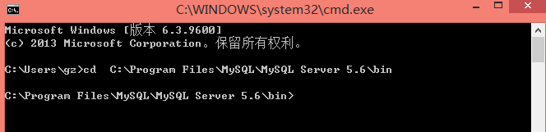
- 运行mysqldump命令（如：mysqldump -h192.168.200.141 –uGAOZE -p081130 esensor > e:\esensor_dump_20140414.sql）
命令解释如下：
-h[主机地址] -u[用户名] -p[密码] [数据库名] > [path to destination sql file]
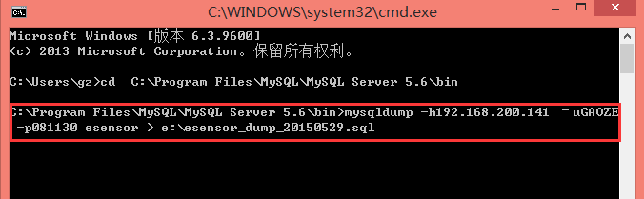
- 运行结果
无error字样，即为成功。Sql文件导出在目标地址。
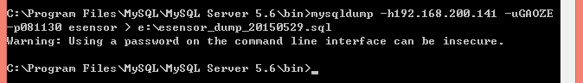

- 导出数据库完成

导入数据库
- 连接MYSQL语句： mysql -h[主机地址] -u[用户名] -p[密码]
示例：mysql –hlocalhost –uroot -proot
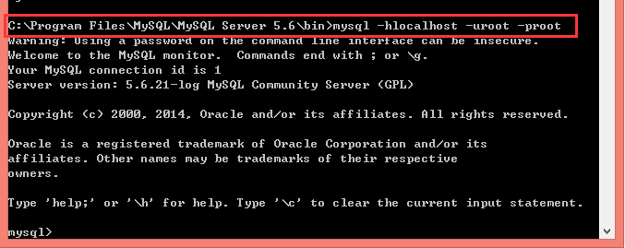
- mysql>use [数据库] (如：use sensor)
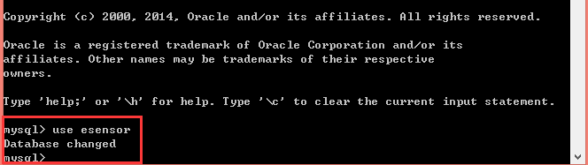

- 导入数据
mysql>source [path to the source sql file]
示例 source e:\esensor_dump_20150529.sql
运行结果：
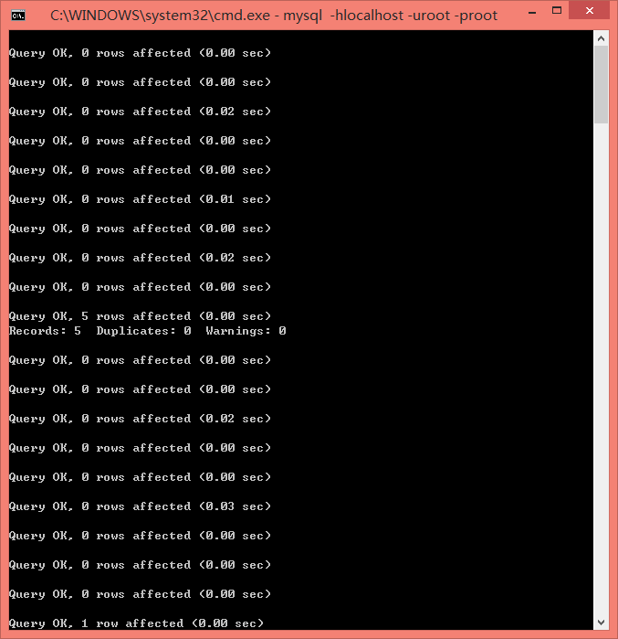

- 导入数据库完成

